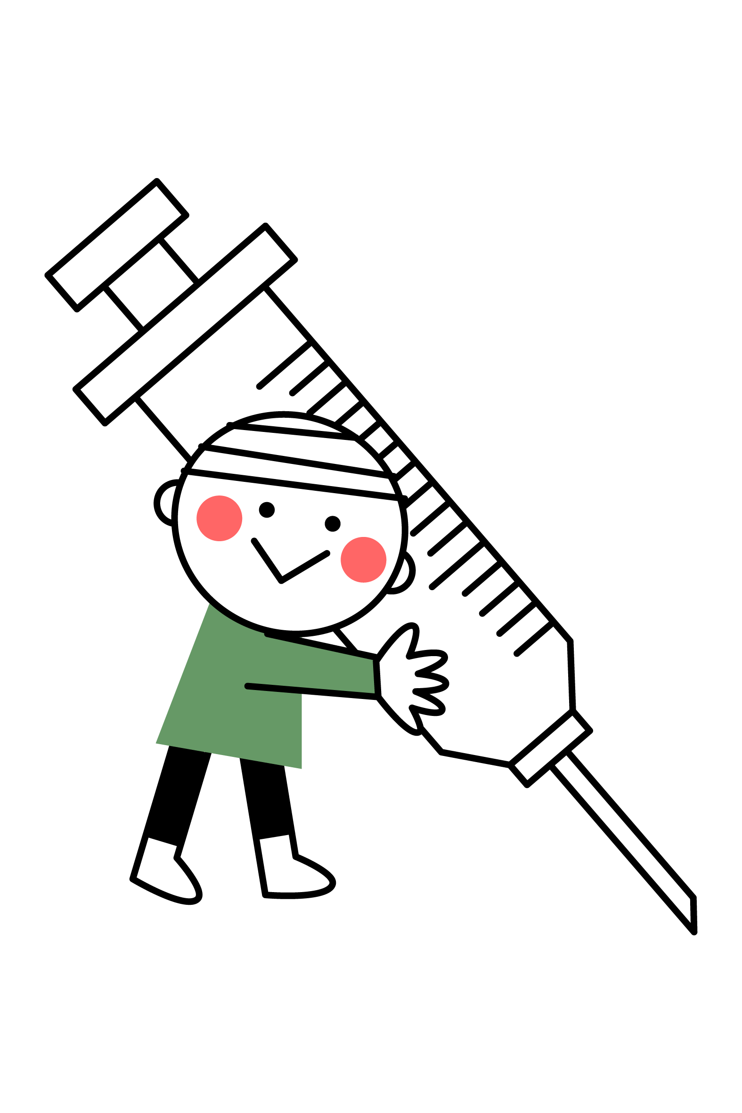

ここに文章ここに文章ここに
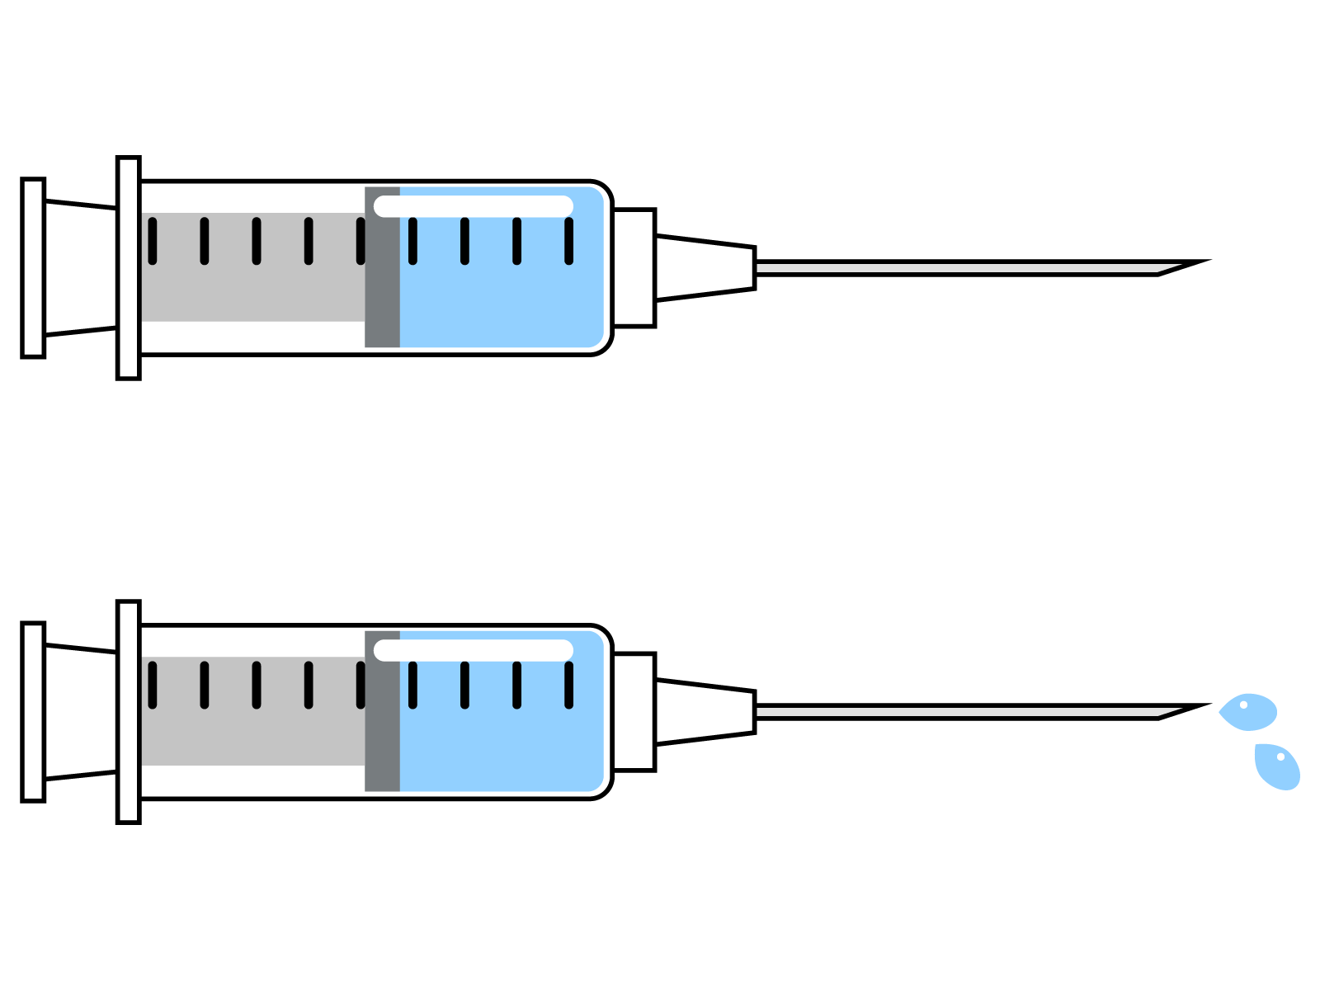
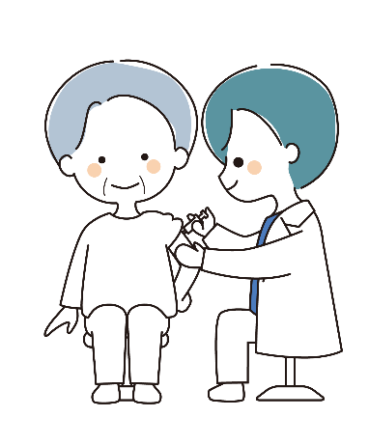
タイトルタイ
トルタイ
ここに文章ここに文章ここに文章
ここに文章ここに文章
ここに文章ここに文章
ここに文章ここに文章
ここに文章ここに文章
ここに文章ここに！

ここに文章ここに文章
ここに文章ここに文章に文章

ここに文章ここに文章ここに
ここに文章ここに文章ここに文章
ここに文章ここに文章ここに文章ここに文章ここに文章ここに文章ここに文章ここに文章
ここに文章ここに文章ここに文章

